**1.0** **Página de Perfil – Mockups**

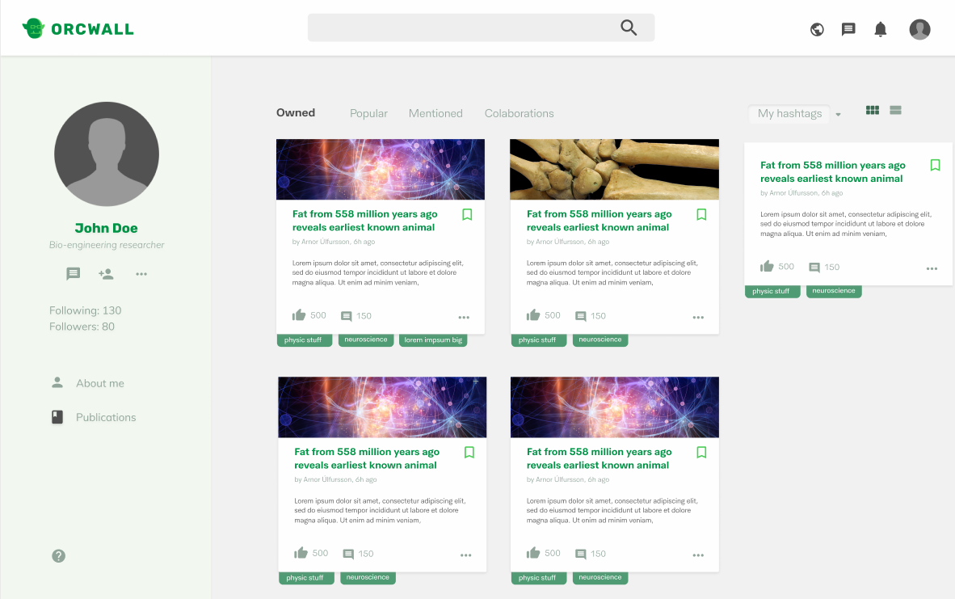

Figura 4: Página de Perfil.

Req. 8

Req. 5

Req. 7

Req. 6

* 1. **Perfil: User Requirements**

|  |  |  |  |  |  |  |  |  |  |
| --- | --- | --- | --- | --- | --- | --- | --- | --- | --- |
| Nr. | Requisito | ID | Implementação | Prioridade | Comentários | Obrigatório | Implementado | Tipo | Caso |
| 1 | O utilizador deve poder ver a imagem de perfil. | Req. 5 | 1º Sprint | Alta | - |  |  |  |  |
| 2 | Deve ser possível ao utilizador alterar a sua foto de perfil. | Req. 5 | 2º Sprint | Média | - |  |  |  |  |
| 3 | O utilizador tem a possibilidade de escolher o que quer ver dentro do seu perfil, nomeadamente: alterar as definições da conta, ver a informação pessoal e as publicações por si efetuadas. | Req. 6 | 1º Sprint | Alta | - |  |  |  |  |
| 4 | O utilizador tem que ter a possibilidade de ver as suas publicações duas por linha ou em formato mais estendido de um artigo por linha. | Req 7 | 1º Sprint | Baixa | - |  |  |  |  |

**1.2 Perfil: System Requirements**

|  |  |  |  |  |  |  |  |  |  |
| --- | --- | --- | --- | --- | --- | --- | --- | --- | --- |
| Nr. | Requisito | ID | Implementação | Prioridade | Comentários | Obrigatório | Implementado | Tipo | Caso |
| 5 | Deve ser possível alterar a foto de perfil clicando no local onde esta está a ser mostrada. | Req.5 | 2º Sprint | Alta | - |  |  |  |  |
| 6 | Por baixo da foto de perfil tem que aparecer o nome do titular da conta, assim como o número de seguidores e de pessoas que estão a seguir esse mesmo utilizador. | Req. 5 | 1º Sprint | Alta | - |  |  |  |  |
| 7 | A barra superior deve conter o logo, barra para pesquisa e ícones para ver notificações, aceder ao centro de mensagens e retornar para o feed. Deve-se manter sempre visível na página de perfil. | Req. 8 | 1º Sprint | Alta | - |  |  |  |  |
| 8 | Quando o utilizador selecionar uma opção do menu de perfil (Req. 6), a barra com os dados pessoais deve-se manter sempre visível, tudo o que o utilizador desejar ver será mostrado na área central (Req. 7). | - | 1º Sprint | Alta | - |  |  |  |  |
| 9 | O logo da página tem que redirecionar o utilizador para o feed de notícias. | - | 1º Sprint | Alta | - |  |  |  |  |

**1.3 Legenda das tabelas**

Obrigatório Implementado Tipo Caso

Removido

Não Implementado

Erro

Sucesso

Não Funcional

Funcional

Implementado

Não Obrigatório

Obrigatório